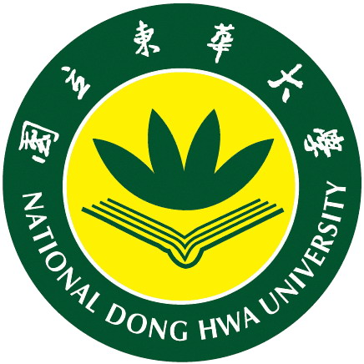
國立東華大學全球運籌管理研究所
974花蓮縣壽豐鄉大學路二段一號 TEL:03-8633162 FAX:03-8633160

○○○先生道鑑：
本所謹訂於○年○月○日（星期○）○時○分，假本校共同教學大樓○室舉行學位考試。由本所○○○老師指導之碩士班研究生○○○同學（論文題目:○○○)口試。 敬請屆時蒞臨本所共同指導，毋任感荷。
耑此 順頌
道安

另兩位口試委員為：
○○○教授（○○○大學○○○系所）
○○○教授（○○○大學○○○系所）

國立東華大學全球運籌管理研究所 敬啟
○年○月○日
附註：檢附口試委員聘書及研究生之論文初稿。

